Class Diagram use case 3

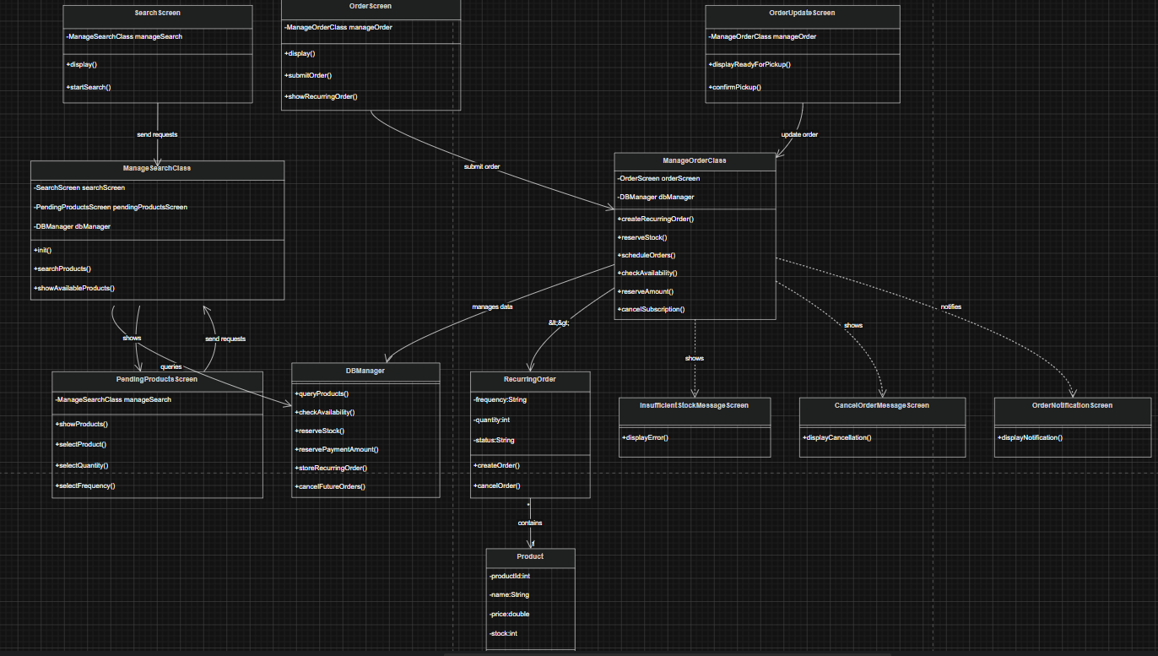

Test Case use case 3
Κωδικός Δοκιμής | Είσοδος / Ενέργεια Χρήστη | Αναμενόμενη Συμπεριφορά Συστήματος
1 | Ο πελάτης εισάγει έγκυρο όνομα προϊόντος και επιλέγει Αναζήτηση | Το σύστημα εμφανίζει διαθέσιμα προϊόντα στην Οθόνη Εκκρεμών Προϊόντων
2 | Ο πελάτης επιλέγει προϊόν, ποσότητα και συχνότητα | Το σύστημα δημιουργεί επαναλαμβανόμενη παραγγελία
3 | Ο πελάτης επιβεβαιώνει την παραγγελία | Το σύστημα εμφανίζει την επαναλαμβανόμενη παραγγελία στην Οθόνη Παραγγελίας
4 | Εκτελείται επαναλαμβανόμενη παραγγελία με διαθέσιμο απόθεμα | Το σύστημα δεσμεύει την απαιτούμενη ποσότητα προϊόντος
5 | Ο πελάτης ορίζει εβδομαδιαία ή μηνιαία συχνότητα | Το σύστημα προγραμματίζει αυτόματες μελλοντικές παραγγελίες
6 | Εκκινείται προγραμματισμένη επαναλαμβανόμενη παραγγελία | Το σύστημα ελέγχει διαθεσιμότητα, δεσμεύει ποσότητα και χρηματικό ποσό
7 | Ο πελάτης επιλέγει «Έτοιμο για Παραλαβή» | Το σύστημα ενημερώνει τον πελάτη ότι η παραγγελία είναι έτοιμη
8 | Ο πελάτης επιλέγει Αναζήτηση χωρίς όνομα προϊόντος | Το σύστημα εμφανίζει μήνυμα σφάλματος επικύρωσης
9 | Ο πελάτης εισάγει αρνητική ποσότητα | Το σύστημα απορρίπτει την ποσότητα και εμφανίζει μήνυμα λάθους
10 | Ο πελάτης εισάγει μη έγκυρη συχνότητα | Το σύστημα εμφανίζει μήνυμα λάθους
11 | Εκτελείται επαναλαμβανόμενη παραγγελία χωρίς επαρκές απόθεμα | Το σύστημα απορρίπτει την παραγγελία
12 | Εκτελείται επαναλαμβανόμενη παραγγελία με μερικώς διαθέσιμο απόθεμα | Το σύστημα εκτελεί μερικώς την παραγγελία
13 | Αποτυγχάνει η δέσμευση αποθέματος | Το σύστημα εμφανίζει μήνυμα μη επαρκούς αποθέματος
14 | Ο πελάτης επιλέγει ακύρωση συνδρομής | Το σύστημα ακυρώνει την επαναλαμβανόμενη παραγγελία
15 | Ο πελάτης ακυρώνει συνδρομή με μελλοντικές εκτελέσεις | Το σύστημα διαγράφει όλες τις μελλοντικές παραγγελίες
16 | Ολοκληρώνεται η ακύρωση παραγγελίας | Το σύστημα εμφανίζει μήνυμα επιτυχούς ακύρωσης
17 | Ο πελάτης πραγματοποιεί αναζήτηση προϊόντος | Το σύστημα ανακτά σωστά προϊόντα από τη βάση δεδομένων
18 | Εκτελείται έλεγχος διαθεσιμότητας | Το σύστημα πραγματοποιεί επιτυχή έλεγχο αποθέματος
19 | Εκτελείται επαναλαμβανόμενη παραγγελία με έγκυρη πληρωμή | Το σύστημα δεσμεύει το αντίστοιχο χρηματικό ποσό
20 | Η βάση δεδομένων δεν είναι διαθέσιμη κατά την αναζήτηση | Το σύστημα εμφανίζει μήνυμα σφάλματος βάσης δεδομένων
21 | Αποτυγχάνει η υπηρεσία προγραμματισμού παραγγελιών | Το σύστημα εμφανίζει μήνυμα σφάλματος προγραμματισμού
22 | Αποτυγχάνει η υπηρεσία ενημέρωσης πελάτη | Το σύστημα καταγράφει την αποτυχία ενημέρωσης και εμφανίζει μήνυμα σφάλματος

Class Diagram use case 4

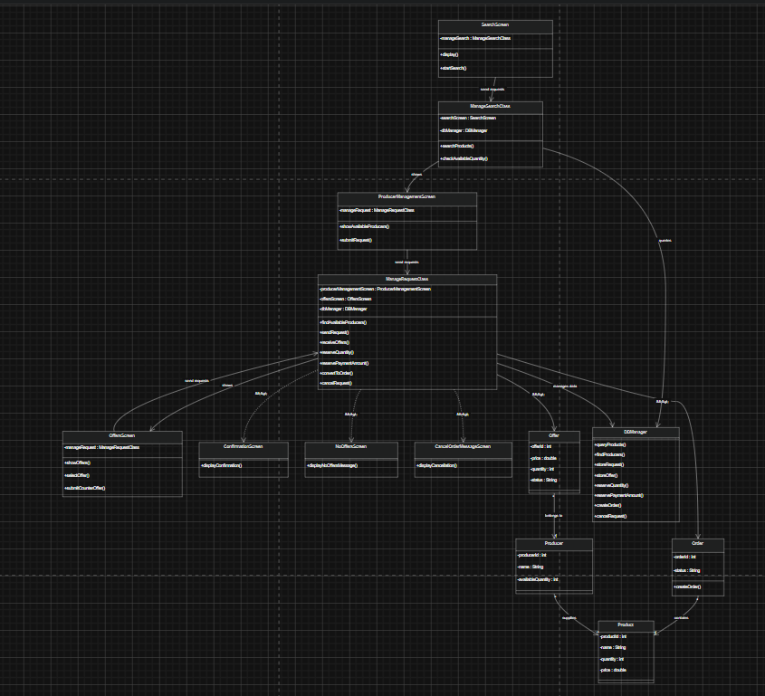
Test Case για use case 4

Κωδικός Δοκιμής | Είσοδος / Ενέργεια Χρήστη | Αναμενόμενη Συμπεριφορά Συστήματος
1 | Ο πελάτης εισάγει έγκυρο προϊόν στην Οθόνη Αναζήτησης | Το σύστημα εμφανίζει διαθέσιμες ποσότητες προϊόντων
2 | Ο πελάτης επιλέγει προϊόν με επαρκή ποσότητα | Το σύστημα εμφανίζει τη διαθέσιμη ποσότητα
3 | Ο πελάτης διαπιστώνει ανεπαρκή ποσότητα προϊόντος | Το σύστημα ενεργοποιεί διαδικασία αναζήτησης παραγωγών
4 | Υπάρχουν διαθέσιμοι παραγωγοί για το προϊόν | Το σύστημα εμφανίζει προτεινόμενους παραγωγούς στην Οθόνη Διαχείρισης Παραγωγού
5 | Ο πελάτης υποβάλλει αίτημα για προϊόν | Το σύστημα καταχωρεί το αίτημα επιτυχώς
6 | Ο πελάτης ολοκληρώνει την υποβολή αιτήματος | Το σύστημα αποστέλλει το αίτημα στους διαθέσιμους παραγωγούς
7 | Οι παραγωγοί αποστέλλουν προσφορές | Το σύστημα λαμβάνει και αποθηκεύει τις προσφορές
8 | Υπάρχουν διαθέσιμες προσφορές από παραγωγούς | Το σύστημα ενημερώνει τον πελάτη και εμφανίζει τις προσφορές στην Οθόνη Προσφορών
9 | Ο πελάτης επιλέγει μία προσφορά | Το σύστημα αποδέχεται την επιλεγμένη προσφορά
10 | Ο πελάτης επιβεβαιώνει την επιλεγμένη προσφορά | Το σύστημα δεσμεύει την ποσότητα από τον παραγωγό
11 | Ο πελάτης ολοκληρώνει τη διαδικασία αγοράς | Το σύστημα δεσμεύει το αντίστοιχο χρηματικό ποσό
12 | Ολοκληρώνεται επιτυχώς η δέσμευση ποσότητας και ποσού | Το σύστημα μετατρέπει το αίτημα σε οριστική παραγγελία
13 | Ολοκληρώνεται η δημιουργία παραγγελίας | Το σύστημα αποστέλλει επιβεβαιωτικό μήνυμα σε πελάτη και παραγωγό
14 | Ο πελάτης πραγματοποιεί αναζήτηση χωρίς να εισάγει προϊόν | Το σύστημα εμφανίζει μήνυμα σφάλματος επικύρωσης
15 | Ο πελάτης υποβάλλει αίτημα χωρίς να επιλέξει ποσότητα | Το σύστημα απορρίπτει το αίτημα και εμφανίζει μήνυμα λάθους
16 | Ο πελάτης επιλέγει μη έγκυρη ποσότητα | Το σύστημα εμφανίζει μήνυμα μη έγκυρης ποσότητας
17 | Δεν αποστέλλεται καμία προσφορά από παραγωγούς | Το σύστημα ακυρώνει το αίτημα
18 | Ακυρώνεται το αίτημα λόγω έλλειψης προσφορών | Το σύστημα ενημερώνει τον πελάτη για την ακύρωση
19 | Ο πελάτης θεωρεί μη ικανοποιητικές τις προσφορές | Το σύστημα εμφανίζει επιλογές αντιπροσφοράς ή ακύρωσης
20 | Ο πελάτης υποβάλλει αντιπροσφορά | Το σύστημα αποστέλλει την αντιπροσφορά στους παραγωγούς
21 | Ο πελάτης επιλέγει ακύρωση αιτήματος | Το σύστημα ακυρώνει το αίτημα
22 | Δεν υπάρχουν διαθέσιμοι παραγωγοί | Το σύστημα ενημερώνει τον πελάτη ότι δεν βρέθηκαν παραγωγοί
23 | Δεν υπάρχουν διαθέσιμοι παραγωγοί για το προϊόν | Το σύστημα ακυρώνει το αίτημα μέσω της Οθόνης Μηνύματος Ακύρωσης Παραγγελίας
24 | Αποτυγχάνει η αποστολή αιτήματος στους παραγωγούς | Το σύστημα εμφανίζει μήνυμα σφάλματος αποστολής
25 | Αποτυγχάνει η δέσμευση ποσότητας από τον παραγωγό | Το σύστημα εμφανίζει μήνυμα αποτυχίας δέσμευσης αποθέματος
26 | Αποτυγχάνει η δέσμευση χρηματικού ποσού | Το σύστημα εμφανίζει μήνυμα αποτυχίας πληρωμής
27 | Η βάση δεδομένων δεν είναι διαθέσιμη κατά την αναζήτηση παραγωγών | Το σύστημα εμφανίζει μήνυμα σφάλματος βάσης δεδομένων
28 | Αποτυγχάνει η αποστολή επιβεβαιωτικού μηνύματος | Το σύστημα καταγράφει την αποτυχία και εμφανίζει μήνυμα σφάλματος

